Пресс-релиз
12 марта 2020 года

Электронный или бумажный?

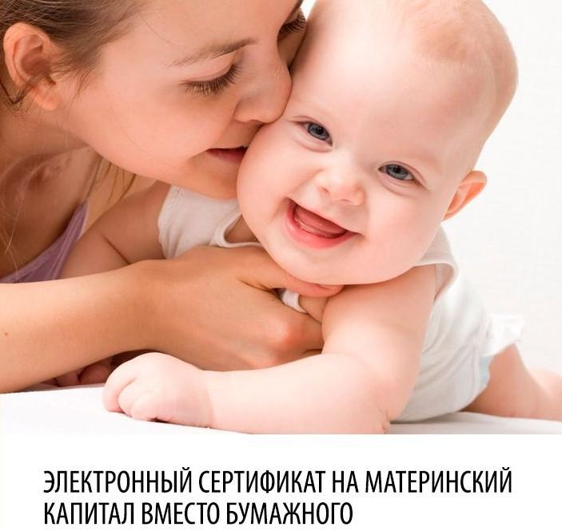

УПФР в Колпинском районе сообщает, что сертификат на материнский капитал можно получить в электронном виде. Пенсионный фонд России реализовал новые возможности, делающие программу материнского капитала более простой и удобной для семей.
Для оформления электронного сертификата на материнский капитал нужно подать заявление через Личный кабинет (https://es.pfrf.ru/) на сайте Пенсионного фонда РФ или Портале госуслуг (https://www.gosuslugi.ru/). При заполнении заявления следует поставить отметки напротив граф «прошу оформить в форме электронного документа» и выдача «через ЕПГУ» или «Личный кабинет на сайте ПФР».
В течение пяти рабочих дней после подачи заявления нужно будет принести в клиентскую службу ПФР документы личного хранения, к которым, например, относятся свидетельства о рождении детей (предварительно записаться на прием можно также через Личный кабинет). Повторно приходить в ПФР не требуется – электронный сертификат будет автоматически направлен в личный кабинет на портале госуслуг или на сайте ПФР (в зависимости от выбора заявителя). При необходимости электронный сертификат можно распечатать и хранить вместе с остальными документами.
- Предъявление бумажного экземпляра сертификата сегодня нигде не требуется, - отметила начальник отдела социальных выплат Управления ПФР в Колпинском районе Оксана Чукаева, - Даже при подаче заявления о распоряжении материнским капиталом достаточно просто указать реквизиты сертификата - его номер и дату получения. А эти данные всегда доступны в Личном кабинете.
Кроме того электронный сертификат, в отличие от бумажного, невозможно потерять, порвать или как-то испортить.
Напомним, средства материнского капитала можно направить на улучшение жилищных условий, образование детей, социальную адаптацию и интеграцию в общество детей-инвалидов, накопительную пенсию мамы. Также семьи, в которых после 1 января 2018 года был рожден/усыновлен второй ребенок, могут обратиться за установлением ежемесячной выплаты. Доход семьи при этом не должен превышать двукратный размер регионального прожиточного минимума на одного члена семьи.

